Лабораторная работа 7

Сначала зарегестрируем создание нового бота через главного бота в телеграмме и получим от него токен для управления своим ботом
На сайте PuzzleBot: // мы вводим полученный токен и редактируем действия нашего бота через конструктор действий

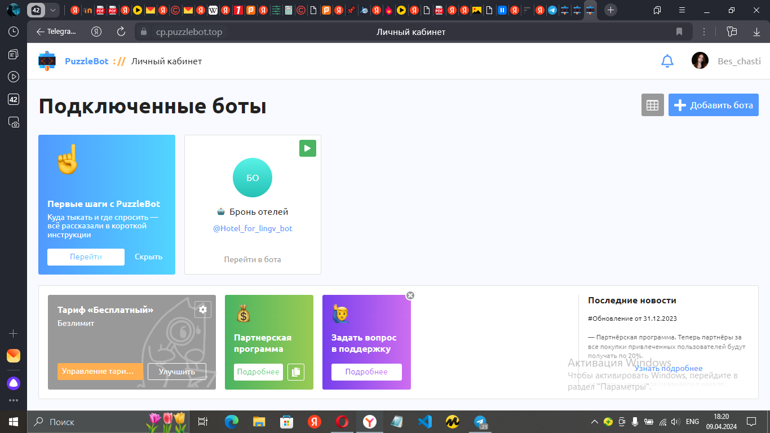
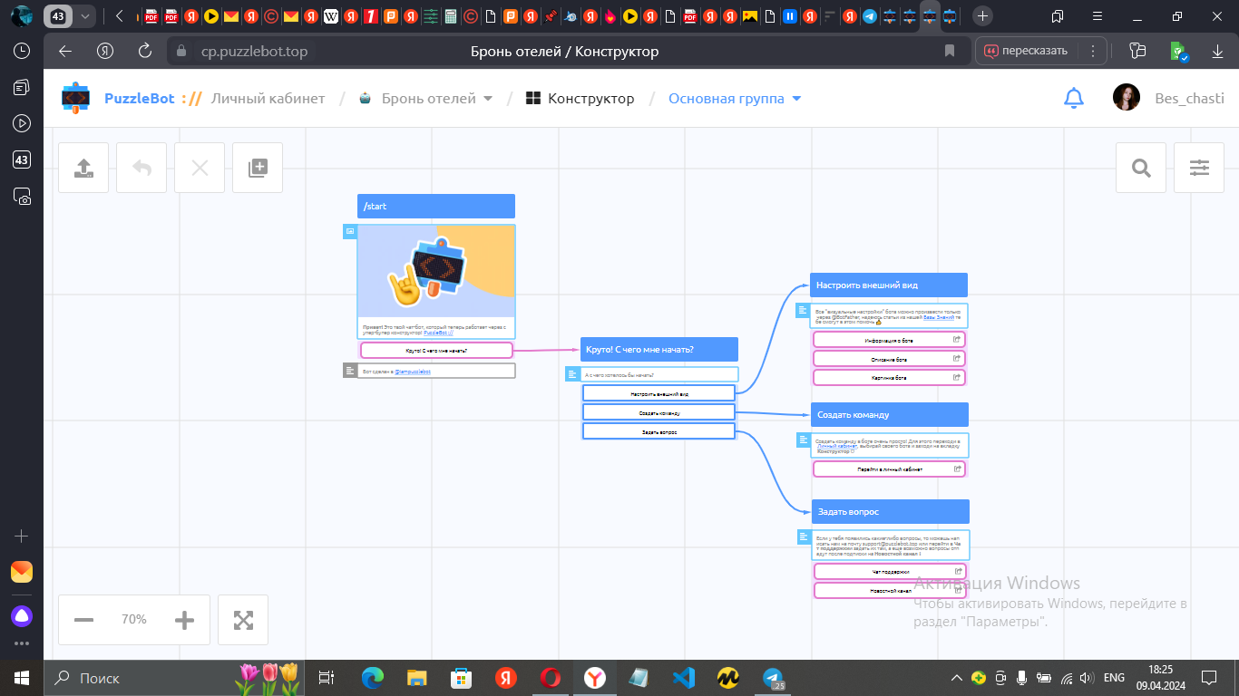

У меня получилась такая схема действий
Мой бот может забронировать номер в отеле для пользователя
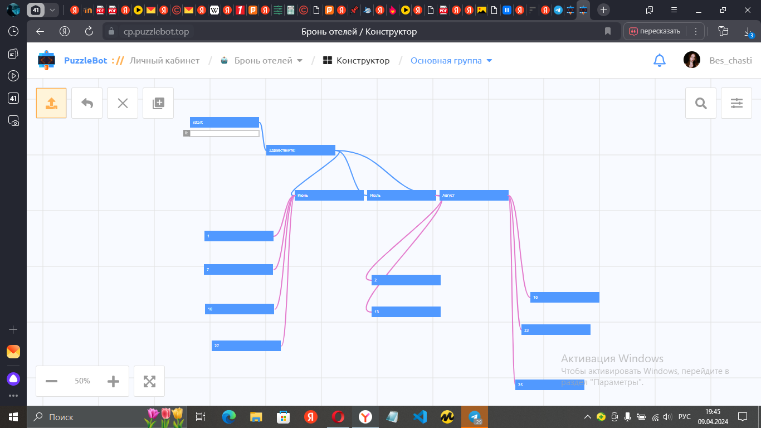
Наглядный пример работы моего бота:
https://t.me/Hotel_for_lingv_bot
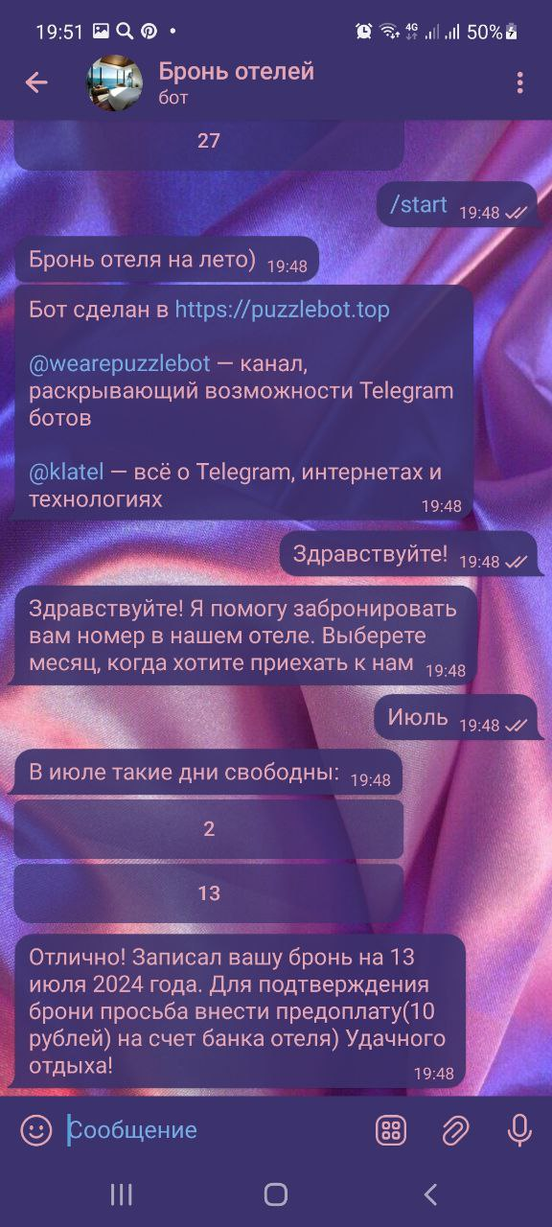
ЗАДАНИЕ 2

Создадим бота в ватсапе

